Clasa a X-a P
Studiul formelor în culoare
Tema 4: Formate atipice
Contrastul de calitate
Contrastul de cantitate
Subiect: Natura statică sau un subiect la alegere

Timp de lucru 4 ore
Dragii mei elevi, lucrarea se va realiza pe un format atipic (deci nu neapărat un dreptunghi)
Formatul poate fi sub orice formă regulată sau nu, geometrică sau nu.

Formatul ar trebuie ( dar puteți și pe ce aveți la îndemână) să fie pe un suport rigid: carton, placaj, lemn etc.
Pregătirea suportului
Pe formatul ales, pornind de la natura statică din tema anterioară, desenați contururile aproximative a obiectelor. In aceste contururi creați, prin lipire, suprafețe cu structuri diferite.
Puteți lipi: făină, orez, piper, diverse seminte, mici bucățele de hârtie mototolită, ațe de diferite grosimi (și pe contur, de exempu), bucăți de dantelă, tifon, etc.
Liber la a găsi variante neobișnuite de formate și materiale.
Apreciez creativitatea și ingeniozitatea soluțiilor.
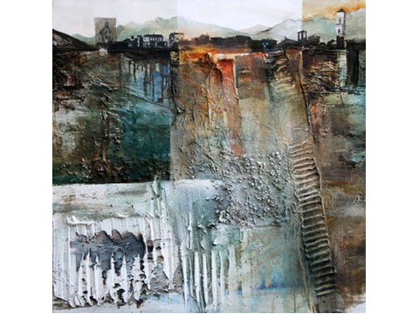
Ester Maria Negretti

În lucrarea lui Ester Maria Negretti puteți observa înserarea unor astfel de materiale, dar și în cele ale pictorului cubist George Braque (fragmente din ziare, tapet)sau în lucrarea lui J. Miro din perioada dadaistă
.
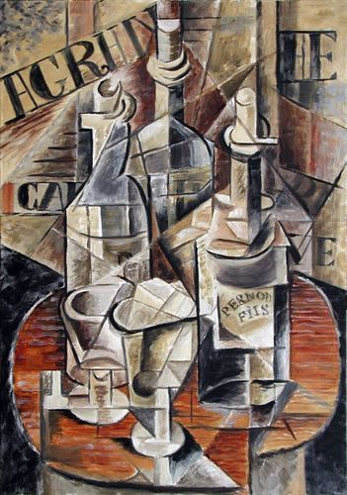. 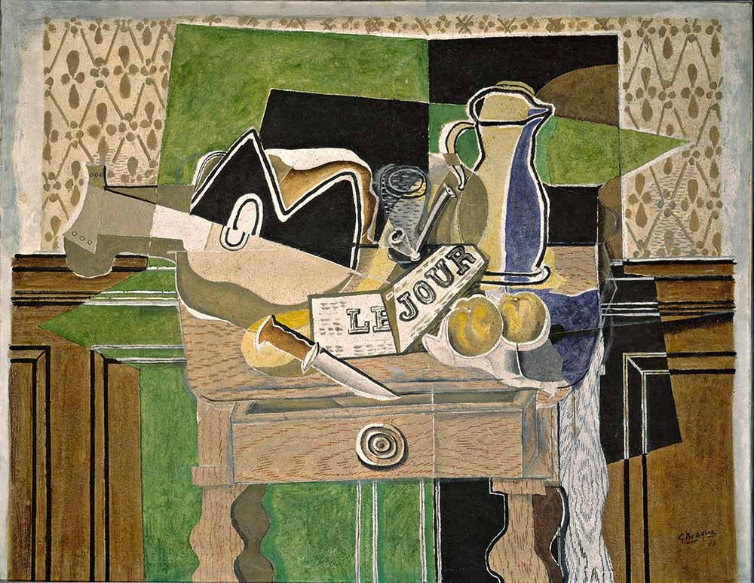
George Braque

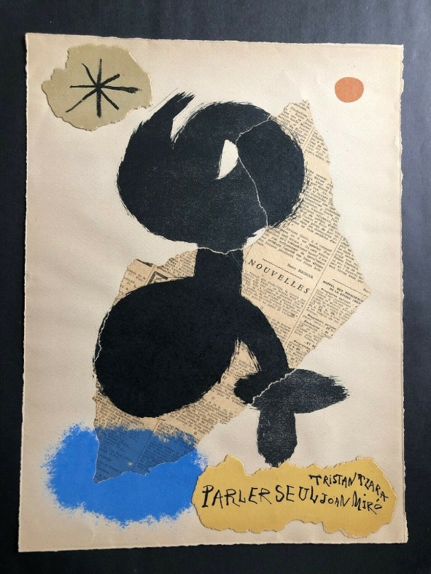

Joan Miro
Pablo Picasso (1881-1973) Pictorul spaniol care este considerat cel mai renumit pictor al secolului al XX-lea şi printre cei mai mari artişti ai tuturor timpurilor. Potrivit zvonurilor, putea să picteze până la trei tablouri pe zi. A fost de asemenea sculptor, gravor şi ceramist. A schimbat radical pictura şi tipăritura.
Perioada albastră şi perioada roz i-au marcat mulţi ani lucrările. A lăsat posterităţii peste 30.000 de opere. Lucrările renumite includ „Guernica” şi „Bird of Peace”.
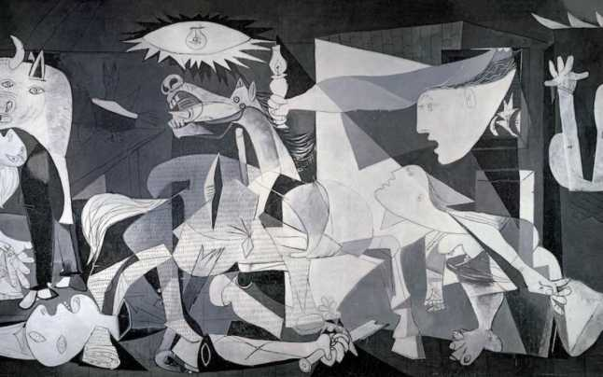
Pablo Picasso

Să ne remintim faptul că:
Culoarea este realitatea subiectivă generată de interacțiunea a trei factori: ochiul, lumina și suprafața obiectului.
Culoarea se percepe numai în prezența luminii naturale (solare) sau artificiale. În afara de culoarea formelor și fenomenelor din natură, există culori lumină (spectrale) și culori pigment.
Teoria constructivă despre culoarea a lui Johannes Itten consemnează șapte contraste: contrastul culorii in sine, contrastul deschis - inchis ( clar-obscur ), contrastul cald – rece, contrastul complementarelor, contrastul simlutan, contrastul de calitate, contrastul de cantitate

Contrastul de calitate
Contrastul de calitate constă în opoziția dintre culorile saturate, strălucitoare și culorile amestecate, tulburate (tente rupte).
Culorile pot fi tulburate în mai multe moduri: cu alb, negru, gri, și cu complementara lor.

Contrastul de cantitate se referă la raportul de mărime a douî sau mai multe suprafețe colorate. Este contrastul „mult – puțin” sau „mare – mic”.
În lucrarea voastră trebuie să puneți în evidență aceste două contraste.

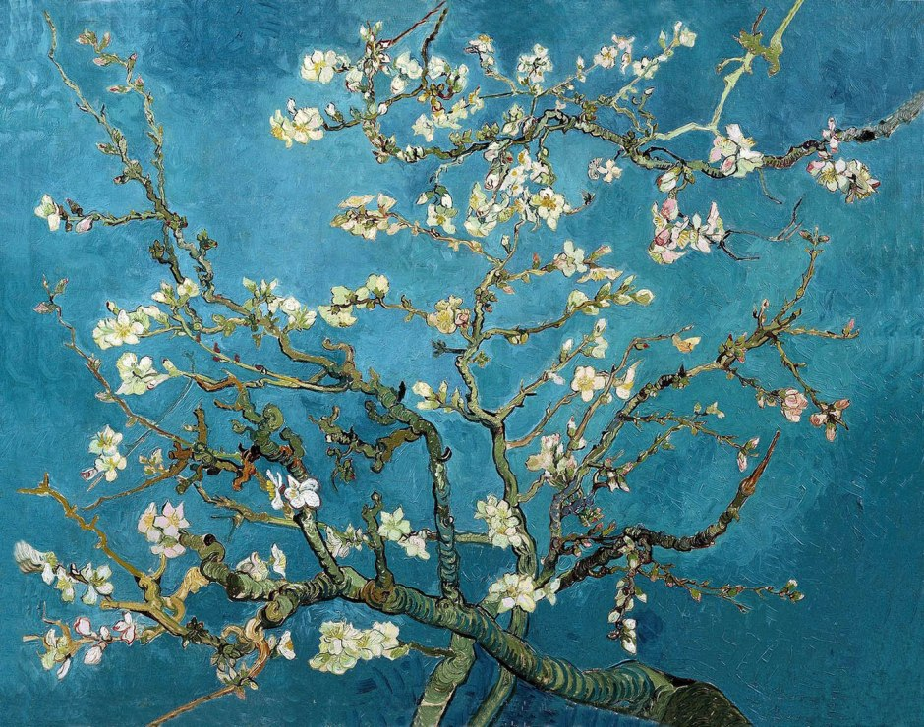

Vincent Van Gogh
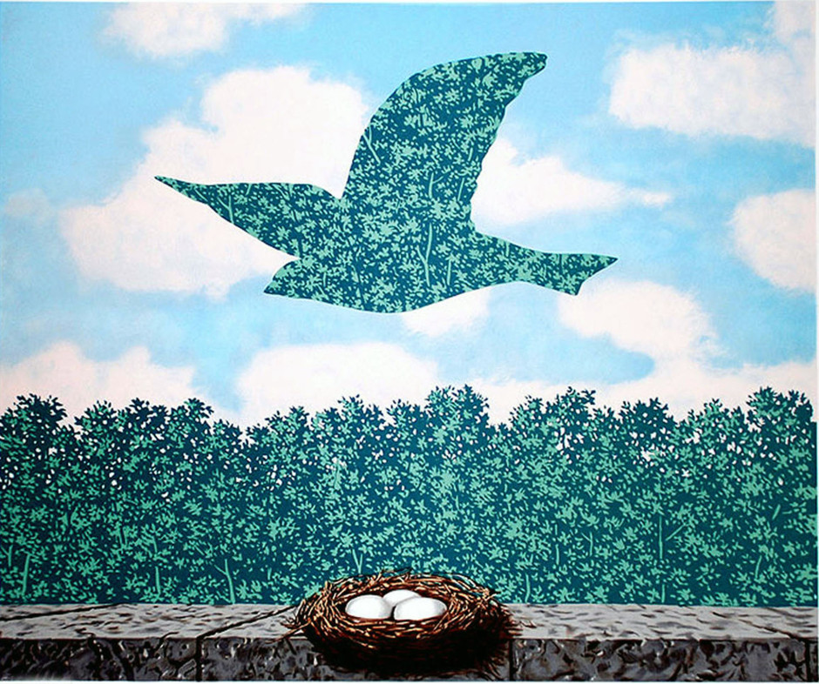
René Magritte
Lucrarea trebuie să fie echilibrată și armonioasă valoric și din punct de vedere al texturilor. Lucrarea astfel realizată poate suferi intervenții cromatice minimale. Porniți doar de la o culoare, nuanțele ei și tentele ei rupte prin amestec cu gri. O mare parte a lucrării va rămâne neacoperită de culoare cu efectul și expresivitatea dată de structurarea cu diferite materiale.
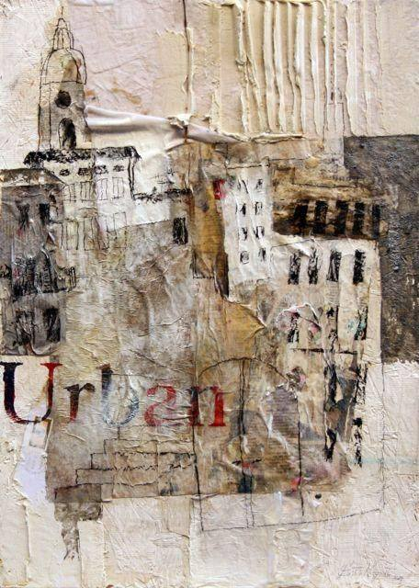
Ester Maria Negretti

O fotografie a lucrării vă rog să mi-o trimiteți pe e-mail sau să o postați pe forumul școlii.

Mulțumesc.
Prof. Popa Adriana Emilia

